*INFORME DE PERTENECIA SOCIOLINGÜISTICA 2,025*

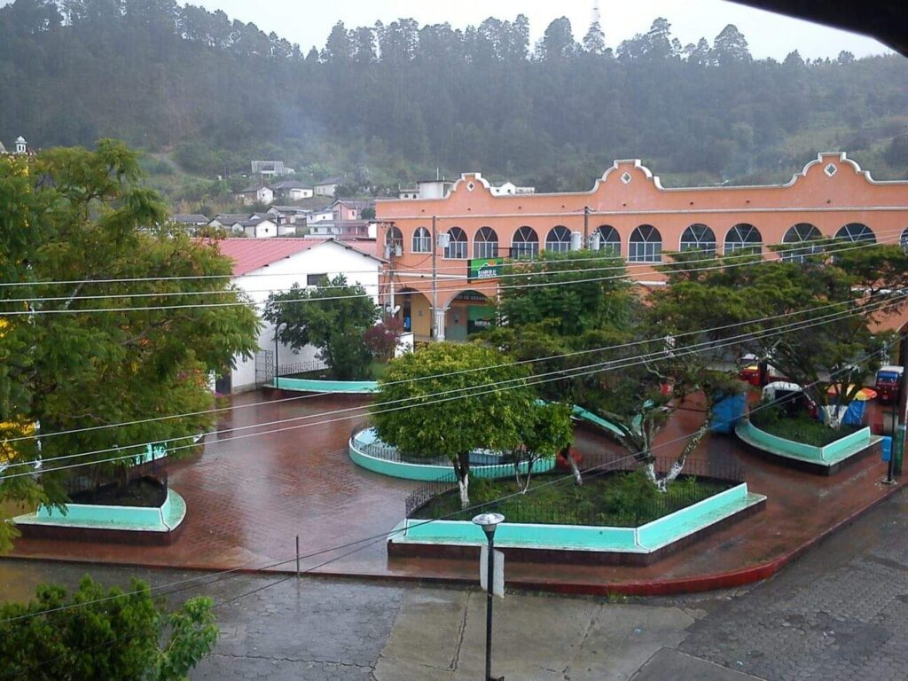

*MUNICIPALIDAD DE SAN BARTOLO AGUAS CALIENTES, TOTONICAPÁN*

***INTRODUCCIÓN***

*La Unidad de Acceso a la Información Pública de la Municipalidad de San Bartolo Aguas Calientes, Totonicapán, ha sido creada para darle cumplimiento a lo que establece el Decreto 57-2008 Ley de Acceso a la Información Pública, garantizando entonces, el derecho a solicitar y a tener acceso a la información pública en posesión de las autoridades y sujetos obligados, así como garantizar la transparencia de la administración pública, esto sin discriminación alguna con un enfoque de Pertenencia Sociolingüística. Por lo consiguiente, respondiendo a la Ley de Acceso a la Información Publica en su Artículo 10, numeral 28. En donde indica que las entidades e instituciones del Estado deberán mantener un informe actualizado sobre los datos relacionados con la Pertenencia Sociolingüística de los usuarios y servicios, a efecto de adecuar la prestación de los mismos. Simultáneamente, esto con el fin de contribuir a que los servicios se brinden con una atención de calidad pertinente y a una ciudadanía diversa. Como de conformidad lo establece la Ley anteriormente mencionada. -------------------*

***ANTECEDENTES DEL INFORME DE PERTENENCIA SOCIOLINGÜÍSTICA***

*Guatemala se ha caracterizado por ser un país multilingüe plurietnico y multicultural, históricamente ha jugado un papel importante durante el proceso de desarrollo a nivel nacional, resaltando su diversidad de culturas e idiomas en cada uno de los departamentos; y uno de ellos es el municipio de San Bartolo Aguas Calientes, departamento de Totonicapán que cuenta con una riqueza cultural, el idioma que se habla en este municipio es el Quiché (o k'iche'). Por ello cabe mencionar la importancia de la implementación de la Pertenencia Sociolingüística en las instancias que velan y promueven el bienestar y atención para la población Bartolense. En cumplimiento a la ley de acceso a la información pública en su Artículo 10, numeral 28, la Municipalidad de San Bartolo Aguas Calientes, departamento de Totonicapán, se implementó la colocación de rótulos e indicadores de cada oficina y unidad existente en las instalaciones, escritos en castellanos y en idioma Quiché (o k'iche'), esto para facilitar a la población en cuanto a la ubicación, y realización de cada uno de los trámites correspondientes. Apuntando entonces, a la promoción de la Pertenencia Sociolingüística brindando un mejor servicio con enfoque de equidad y pertinacia sociocultural.*

***OBJETIVO***

*Fomentar la atención a la ciudadanía con enfoque de equidad y Pertenencia Sociolingüística en cumplimiento a la ley de acceso a la información pública en su Artículo 10, numeral 28, para adecuar la prestación de los mismos.*

|  |  |  |  |  |
| --- | --- | --- | --- | --- |
| ***MUNICIPALIDAD DE SAN BARTOLO AGUAS CALIENTES DEPARTAMENTO TOTONICAPÁN.***  ***NUMERAL 28 PERTENENCIA SOCIOLINGÜISTICA*** | | | | |
| *Ley de Acceso a la Información Pública. Articulo 10 Numeral 28. Las entidades e instituciones del Estado deberán mantener informe actualizado sobre los datos relacionados con la pertenencia sociolingüística de los usuarios de sus servicios, a efecto de adecuar la prestación de los mismos* | | | | |
| ***INFORME DEL MES DE ENERO 2,025*** | | | | |
| ***DESCRIPCIÓN*** | ***IDIOMA CASTELLANO*** | ***IDIOMA QUICHE (K´ICHE´)*** | ***OTRO*** | ***TOTAL*** |
| *Personas que visitan la Municipalidad de San Bartolo Aguas Calientes.* | *600 Personas Aproximadamente* | *150*  *Personas Aproximadamente* | *0* | *750* |
| *Personas que Visitan la Unidad de Acceso a la Información Pública* | *0* | *0* | *0* | *0* |